****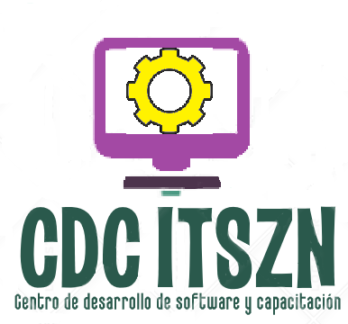

PLAN DEL PROYECTO

Sistema Gestor de Riesgos en el CDC

**Historial de Versiones**

|  |  |  |  |
| --- | --- | --- | --- |
| **Versión** | **Fecha** | **Detalle** | **Autor** |
| 0.1 | 18/09/2018 | Primeros detalles | VALM |
| 0.2 | 18/09/2018 | Agrego detalles | VMMR |
| 0.3 | 21/09/2018 | Agrego detalles | ACO |
| 1.0 | 21/09/2018 | Primera versión | SJA |
| 1.1 | 22/09/2018 | Se corrigieron detalles | VALM |
| 1.2 | 23/09/2018 | Se agregó información faltante | ACO |
| 1.3 | 23/09/2018 | Se corrigieron detalles | VMMR |
| 1.4 | 23/09/2018 | Se corrigieron detalles | SJA |

**Contenido**

1. Descripción del Proyecto 3

1.1. Objetivos del proyecto 3

1.2. Descripción de entregables 3

1.3. Alcance del proyecto 3

2. Plan de proyecto 4

2.1. Ciclos y/o Actividades a Seguir 4

2.2. Cronograma de trabajo 5

2.3. Costo estimado 6

2.4. Recursos 6

2.5. Equipo de trabajo 6

3. Políticas de proyecto 7

3.1. Mecanismos de comunicación 7

3.2. Instrucciones de entrega 7

3.3. Ambiente de desarrollo 8

3.4. Ambiente de implementación 8

3.5. Control de versiones 8

3.6. Procedimiento del control de la configuración 10

3.6.1. Agregar ECS a línea base 10

3.6.2. Modificar ECS en línea base 11

3.7. Repositorios 12

3.8. Arquitectura de almacenamiento 12

3.9. Frecuencia de respaldo 13

3.10. Mecanismo para Recuperación 13

# Descripción del Proyecto

# Objetivos del proyecto

Este proyecto se genera con el fin de crear un sistema que pueda gestionar los diferentes riesgos de diferentes proyectos y aplicaciones en el CDCITSZN, calificarse de acuerdo a un rango ya definido, asignar medidas de mitigación y finalmente acciones de contingencia para resolver dicho riesgo.

.

# Descripción de entregables

|  |  |
| --- | --- |
| **Entregable** | **Descripción** |
| Configuración de software | Entrega del producto final, verificado y validado por el cliente |
| Manuales | Documentación referente al uso, mantenimiento y operación del software para el cliente y sus colaboradores. |

# Alcance del proyecto

|  |  |
| --- | --- |
| **Alcance** | **Descripción** |
| Compatibilidad con el hardware | El software desarrollado tendrá en todo momento que ser compatible con el hardware existente en el departamento, . |
| Multiusuario | El sistema podrá ser utilizado por varios usuarios (Administrador de proyectos, líder técnico y desarrollador) de manera simultánea. |
| Capacitación | Se proporcionará capacitación y soporte al personal sobre el uso del software. |
| Compatibilidad con el sistema anterior | No existe anteriormente una sistema anterior |
| **Limitación** | **Descripción** |
| Adquisición de hardware | El proyecto no incluye el hardware. |
| Mantenimiento de hardware | El proyecto no incluye el hardware |
| Captura de información histórica | La información será guardada en la BD |

# Plan de proyecto

# Ciclos y/o Actividades a Seguir

|  |  |  |
| --- | --- | --- |
| **Actividad** | **Descripción** | **Duración estimada** |
| Planificación del proyecto | Se realizará la reunión con el equipo y el cliente para dar a conocer el plan de proyecto. | 10 hrs |
| Creación de historias de usuario | Se realizará la recolección de requerimientos (historias de usuario), las cuales serán estimadas y priorizadas por el equipo, para su posterior revisión por el cliente | 12 hrs |
| Ejecución del sprint 1 | Se iniciará el desarrollo de las historias de usuario seleccionadas para el primer sprint. | 2 semanas |
| Ejecución del sprint 2 | Se iniciará el desarrollo de las historias de usuario seleccionadas para el segundo sprint. | 2 semanas |
| Ejecución del sprint 3 | Se iniciará el desarrollo de las historias de usuario seleccionadas para el tercer sprint. | 2 semanas |
| Ejecución del sprint 4 | Se iniciará el desarrollo de las historias de usuario seleccionadas para el cuarto sprint. | 2 semanas |
| Generación de manuales | Se generarán los manuales de usuario, mantenimiento y operación correspondientes a los componentes de software | 1 semana |
| Cierre del proyecto. | Se realizará la entrega e instalación del sistema al cliente, lo cual incluye la capacitación en su uso para cada usuario que lo vaya a utilizar. | 1 día |

# Cronograma de trabajo

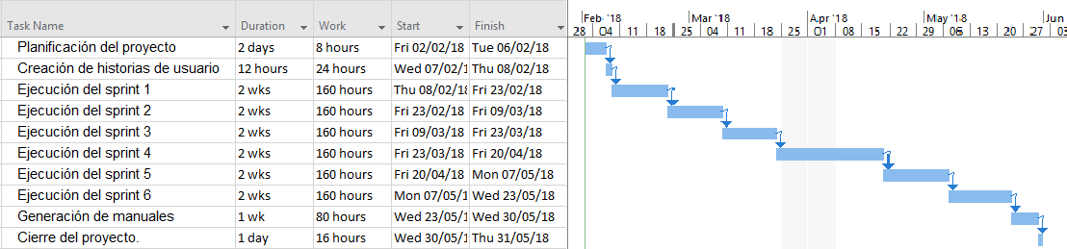

# Costo estimado

|  |  |
| --- | --- |
| **Elemento** | **Costo** |
| Desarrollo de software | 1088 horas |
| Capacitación | 4 horas |
| Instalación | 2 horas |

# Recursos

| **Recursos** | **Descripción** |
| --- | --- |
| Financieros | * Se usara las horas de la Clase “Gestion de Proyectos de Software” para la creación del Sistema el cual servirá como requisito para la aprobación de la misma |
| Materiales | * Libretas * Lápices * Hojas * Marcadores * Pizarrón |
| Humanos y Ambiente de Trabajo | * Equipo de desarrollo   + Analista (Omar Almaraz Córdova)   + Diseñador (Aarón Serna Juárez)   + Programador (actividad desempeñada por todo el equipo)   + Administrador de proyecto(Manuel Ramiro Vaquera Mireles)   + Líder técnico( Luis Moises Vega Agüero) * Espacio en el Centro de Computo |
| Tecnológicos | * Equipo de cómputo propio * Equipo de red * Conexión a Internet * Capacitación |
| Capacitación | * En caso de ser necesario, la capacitación será proporcionada por los docentes participantes, estudiantes capacitados en el tema, videos explicativos o libros los cuales nos ayudaran en caso de una duda dentro del desarrollo del programa |
| Software | * WAMP SERVER 3.1.2 * MySQL 5.5 * Netbeans 8.2 * Cliente GIT para usar el repositorio del proyecto. * Microsoft Office (en caso de ser necesario) |

# Equipo de trabajo

| **Nombre** | **Iniciales** | **Función** |
| --- | --- | --- |
| Vega  Agüero  Luis  Moises | VALM | * Líder técnico (TL). Sera el encargado en supervisar el diseño y construcción de sistema, así como entender las necesidades del cliente y motivar y dirigir al equipo de desarrollo * Desarrollador (PR). |
| Serna Juarez  Aaron | SJA | * Diseñador (DES) Será el encargado de asegurar que los requerimientos estén bien plasmados en el diseño para evitar el retrabajo en codificación * Desarrollador (PR). |
| Almaraz  Cordova  Omar | ACO | * Analista (AN) y desarrollador (PR). Será el encargado de asegurar la calidad tanto del producto final como la documentación en el proceso de desarrollo. Además, tendrá actividades de desarrollo de software. * Desarrollador (PR). |
| Vaquera  Mireles  Manuel  Ramiro | VMMR | * Administrador el proyecto (PM): Será el encargado del contacto con el cliente y de coordinar las actividades de los demás integrantes del equipo. * Desarrollador (PR). |

# Políticas de proyecto

# Mecanismos de comunicación

|  |  |  |
| --- | --- | --- |
| **Tipo de medio** | **Medio** | **Observaciones** |
| Informal | * Teléfono Celular * WhatsApp * Uno a uno * Junta de Equipo | El cliente solo estará disponible de manera personal previa cita.  El cliente tiene disponibilidad en el siguiente horario:   * Lunes 13-15 hrs. * Martes 12-14 hrs. * Miércoles 10-13 hrs. * Viernes 8-10 hrs. |
| Formal | * Correo electrónico * Plataforma Trello | * Crear una tabla, en la cual estarán conformadas por diferentes historias de usuario |

# Instrucciones de entrega

|  |
| --- |
| **Proyecto:**Gestión de Riesgos del CDC |
| **Cliente:** Daniel Arredondo Salcedo |
| **Preparado por:**  Stigma |
| **Fecha:** 31/05/18 |
| **Identificación de entregables:**   1. Configuración del software (código fuente de aplicación y script de base de datos) 2. Manual de usuario 3. Manual de mantenimiento 4. Manual de operación   **Medios de entrega:** dispositivo USB, Repositorio GIT, |

# Ambiente de desarrollo

|  |  |
| --- | --- |
| **Elemento** | **Descripción de uso** |
| Equipo de cómputo | El sistema se desarrollará en una laptop con las siguientes características:   * Procesador AMD E1-6010 1.35GHz * Memoria de 4GB * Disco duro de 500GB |
| Sistema operativo | Windows 10 |
| Software | Base de datos: MySQL  Servidor de archivos: WAMP  Lenguaje de programación: JAVA  Entorno de desarrollo: NetBeans 8.2 |
| Equipo periférico | * Impresora laser |
| Conectividad | Se utilizará la infraestructura existente LAN para la conectividad en ambiente de pruebas |

# Ambiente de implementación

|  |  |
| --- | --- |
| **Elemento** | **Descripción de uso** |
| Equipo de cómputo | En Computadoras HP:   * 8GB RAM * Procesador Intel Core Inside * 500GB de almacenamiento   En Computadoras MAC: |
| Sistema operativo | * Windows 10 |
| Software | Base de datos: MySQL |
| Equipo periférico | * Impresora laser |
| Conectividad | Se utilizará la infraestructura existente LAN para la conectividad en ambiente de pruebas |

# Control de versiones

Se utilizara la herramienta GitHub para mantener el control del software, esta herramienta permite el almacenamiento y mantener un historial del código fuente de las aplicaciones, así como documentos relacionados con el software, además de características que servirán para el desarrollo del software.

Las nomenclaturas de los artefactos deberán cumplir los estándares de nombrado siguiente:

**[Sig Tec]_[Sig Esp]_[Sig Mat]_[Nom Uni]_[Nom Team]_[Nom Doc]_vX.Y[Verc Documento].[Ext]**

|  |  |  |
| --- | --- | --- |
| Elemento | Descripción | Ejemplo |
| Sig. Tec | Siglas del Tecnológico | ITSZN |
| Sig. Esp | Siglas de Especialidad | ISC |
| Sig. Mat | Siglas de la Materia | GPS |
| Num Uni | Número de la unidad | 02 |
| Nom. Team | Nombre del Equipo | STIGMA |
| Nom Doc | Nombre del documento o Actividad | Planeación General |
| v | Versión del Trabajo | 1.0 |
| Ext | Extensión del documento | .doc |

**Política de versionado de los productos software**

Uso dos dígitos para la numeración, la cual será consecutiva a partir de la versión 0.1.

# Procedimiento del control de la configuración

# Agregar ECS a línea base

Un ECS (Elemento de Configuración de Software) candidato a agregarse a línea base debe haber sido revisado de manera personal por el autor, solo se consideran productos de trabajo terminados. Para agregar un ECS se deberá seguir el siguiente procedimiento.

# Modificar ECS en línea base

Para modificar un ECS (Elemento de Configuración de Software) que ya existe en línea base se deberá seguir el siguiente procedimiento.

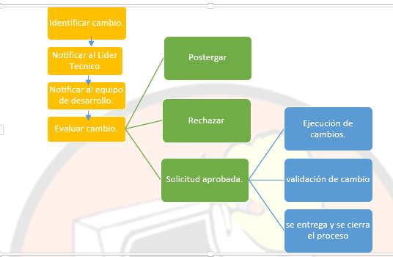

# Repositorios

Se utilizará como repositorio GitHub(mencionado anteriormente ), para contar con tanto con una copia del software en cada equipo involucrado en el trabajo y sea de esta más fácil el acceso a este en caso de alguna perdida o fallo puede recuperarse de manera eficaz. Donde también se almacenaran también los documentos que se creen conforme se desarrolle el software.

Al ser un trabajo para una materia no se requiere de una cuenta privada para mantener dicho repositorio en privado.

# Arquitectura de almacenamiento

La estructura del repositorio será la siguiente:

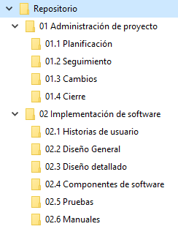

Cada carpeta tendrá el contenido:

| **Carpeta** | **Contenido** |
| --- | --- |
| Planificaciones | Almacenará artefactos como plan de proyecto y plan de sprint. |
| Seguimiento | Mantendrá artefactos como control de riesgos, registro de trazabilidad, minutas de revisión de sprint, minutas de retrospectiva. |
| Cambios | Tendrá los documentos referentes a solicitudes y evaluaciones de cambios. |
| Cierre | Almacenará las minutas de aceptación y oficios de liberación de actividades. |
| Historias de usuario | Almacenará el listado de historias de usuario, estimadas y priorizadas. |
| Diseño general | Tendrá los artefactos como diseño de arquitectura, diseño conceptual, diseño de base de datos. |
| Diseño detallado | Almacenará los diseño de interfaz, algoritmos, diagramas UML correspondientes a cada historia de usuario |
| Componentes de software | Mantendrá los códigos fuentes correspondientes a cada historia de usuario, organizados por subcarpetas. |
| Pruebas | Almacenará artefactos como plan de pruebas, reporte de pruebas y elementos auxiliares en la ejecución de las pruebas. |
| Manuales | Almacenará los manuales de usuario, operación y mantenimiento del sistema. |

# Frecuencia de respaldo

Con el objetivo de garantizar la disponibilidad, seguridad y confidencialidad de la información mediante copias de respaldo y su recuperación, los líderes de proyecto deben identificar claramente la información crítica que debe ser respaldada, indicando los niveles de seguridad e incluyendo las condiciones necesarias para futuras restauraciones.

**Criterios de respaldo:**

|  |  |  |  |
| --- | --- | --- | --- |
| **Nivel Requerido** | **Grado de Backup** | **Frecuencia** | **Procedimiento** |
| Código fuente | Completo | Cada que se realice un cambio en el | * Esto se hace con la aplicación Git bash una vez terminada dicha modificación. |
| Aplicación | Completo | Al realizar algún cambio importante | * Cerrar la aplicación si se encuentra en ejecución * Ir a la carpeta de instalación del sistema (InvITSZN) * Comprimir dicha carpeta en formato ZIP o RAR * Guardar el archivo resultante en el repositorio y en un medio extraíble, de preferencia un disco duro destinado para ello |
| Bases de datos | Incremental | Semanal | * Desde símbolo de sistema, se ejecuta la instrucción para respaldar la base de datos mediante mysqldump(Aprendida en clases) |

Adicionalmente, el líder de proyecto deberá garantizar la custodia y almacenamiento de los medios.

# Mecanismo para Recuperación

1. Justificar el motivo por el cual es necesario obtener un respaldo.
2. Obligatoriamente tendrá que notificarse al líder de proyecto ya sea a través de un correo electrónico físicamente, que de constancia de los problemas que justifican obtener una copia, una vez notificado el líder, este notificara a los demás miembros de equipo para realizar una reunión.
3. El líder y los miembros del equipo analizarán los efectos que pueda tener el cambio a una versión anterior y tomar medidas.
4. El líder dará las instrucciones acerca de cómo le será entregada la información.

|  |  |
| --- | --- |
| **Elemento a recuperar** | **Procedimiento** |
| Código fuente | Al estar todo el equipo de acuerdo en la necesidad de recuperación, se aplica el comando “git clone” |
| Aplicación | * Se elimina (de existir) la carpeta “GRCDC” en su lugar de instalación * Se abre el documento .ZIP o .RAR que contiene la aplicación y se descomprime en el lugar de instalación donde se encontraba el anterior. |
| Bases de datos | * Se ejecuta el comando de restauración de bases de datos de MySQL desde línea de comandos |